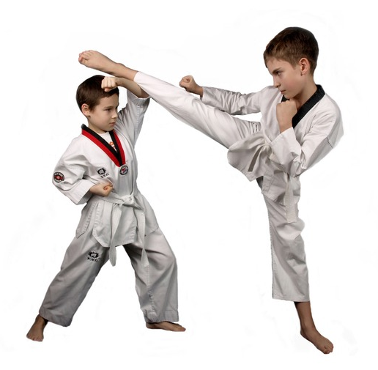
ПРИГЛАШАЕМ НА ТХЭКВОНДО!
ГАУ РО «СШОР «Академия единоборств» приглашает мальчиков и девочек 7-9 лет для занятий ТХЭКВОНДО
на бюджетной основе по программе спортивной подготовки
под руководством тренера СЁМИНА ЕВГЕНИЯ ОЛЕГОВИЧА
Наименование группы | Расписание
НП-1 | Понедельник 17:00-17:45  Среда 17:00-17:45  Пятница 17:00-17:45
НП-2 | Понедельник 15:30-17.00  Среда 15:30-17:00  Пятница 15:30-17:00

Программа спортивной подготовки разработана на основании требований федеральных государственных стандартов и рассчитана на 10 и более лет.
Срок реализации программы на этапах спортивной подготовки:
- начальная подготовка — 3 года;
- тренировочный этап (этап спортивной специализации) — 4 года;
- этап совершенствования спортивного мастерства — без ограничений;
- этап высшего спортивного мастерства — без ограничений.
Набор занимающихся на спортивное отделение тхэквондо по программе спортивной подготовки осуществляется в период с 1 сентября по 15 октября текущего года, на основании результатов индивидуального отбора, который заключается в оценке общей физической и специальной физической подготовки поступающих в соответствии с нормативами, определенными Федеральными стандартами спортивной подготовки и программами спортивной подготовки. Приём контрольных нормативов осуществляется приемной комиссией по виду спорта тхэквондо, согласно регламенту в период с 10 сентября по 15 октября.

НАШИ ТРЕНЕРЫ |  | ГРУППЫ | РАСПИСАНИЕ
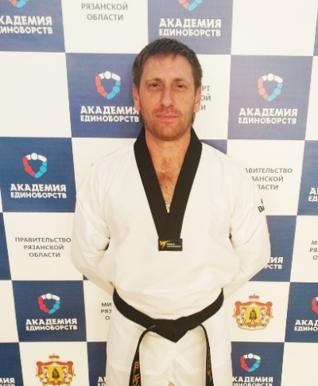 | ГЛАЗЫРИН Виктор Павлович  Вице-президент Центра развития тхэквондо, старший тренер юношеской команды Рязанской области, тренер высшей квалификационной категории, 4 дан | НАБОРА НЕТ | Занятия проходят согласно утверждённому расписанию
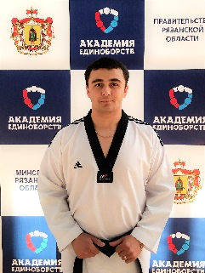 | САИДОВ Шахобуддин Шодиевич  Мастер спорта по ТХЭКВОНДО (ВТФ)  тренер высшей квалификационной категории, 3 дан | НАБОРА НЕТ | Занятия проходят согласно утверждённому расписанию
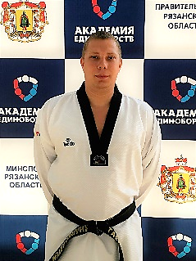 | ХАРКО  Артем Дмитриевич  Мастер спорта России по ТХЭКВОНДО (ВТФ),  Тренер первой квалификационной категории, 2 дан | НАБОРА НЕТ | Занятия проходят согласно утверждённому расписанию
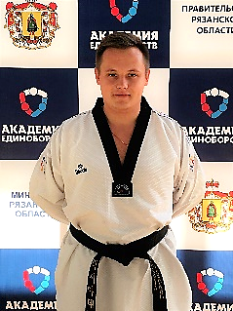 | СЁМИН  Евгений  Олегович  КМС по ТХЭКВОНДО(ВТФ),  судья международной категории,  тренер, 2 дан | НП-1  НАБОР ОТКРЫТ  НП-2  НАБОР ОТКРЫТ | Понедельник  Среда 17:00-17:45  Пятница  Понедельник  Среда 15:30-17:00  Пятница

